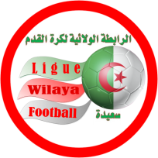

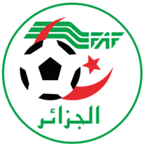

**PROCES –VERBAL DE LA COMMISSION DE DISCIPLINE**

**N° 27 DU 24 AVRIL 2024**

SAISON SPORTIVE 2023 /2024

**PRESIDENT : KHLAFAOUI HACHEMI**

**SECRETAIRE** : **KADDOURI MOHAMED**

**MEMBRE : BOUMADANI DJELLOUL**

**MEMBRE ; ALLOUI MOKHTAR**

**ORDRE DU JOUR**

**1)– COURRIER.**

**\*Néant**

**Note Importante**

**ARTICLE 144 : DES REGLEMENTS GENERAUX**

**LES AVERTISSEMENTS DONT LE NOMBRE EST INFERIEUR OU EGAL A TROIS (03) INFLIGES A**

**UN JOUEUR AVANT LA DATE DU 1ER MATCH DE LA PHASE RETOUR SONT ANNULES .LA SANCTION POUR UN MATCH FERME RELATIVE A QUATRE (04) AVERTISSEMNTS INFLIGES A UN JOUEUR RESTE MAINTENUE , ET ELLE EST REPORTEE A LA PHASE RETOUR.**

**A LA FIN D’UNE SAISON SPORTIVE ET A L’EXCEPTION DES AMENDES FINANCLIERES ,LES AVERTISSEMENTS INFLIGES AUX JOUEURS ET LES SANCTIONS RELATIVES A LA SUSPENSION D’UN MATCH FERME SONT ANNULES .ILS NE SONT PAS REPORTES POUR LA SAISON SUIVANTE.**

**TRAITEMENT DES AFFAIRES**

**1er TOUR COUPE DE WILAYA SENIORS**

|  |
| --- |
| **AFFAIRE N° 132 /2024 RENCONTRE NRASM-USMS DU 23/04/2024** |
| **RIEN A SIGNALER** |

|  |
| --- |
| **AFFAIRE N° 133 /2024 RENCONTRE IRBML-ESS DU 23/04/2024** |
| **RIEN A SIGNALER** |

|  |
| --- |
| **AFFAIRE N° 134 /2024 RENCONTRE IRBDT-IRBH DU 23/04/2024** |
| **RIEN A SIGNALER** |

**PRESIDENT**

**H.KHALFAOUI**